SVARA PÅ KALLELSE
Kallelser skickas ut till matcher, träningar samt andra aktiviteter. Vi önskar svar innan senaste svarsdatum för att veta att ni föräldrar har tagit del av informationen samt att veta vilka spelare som kommer. Kallelser kommer via mail och ser ut såhär:
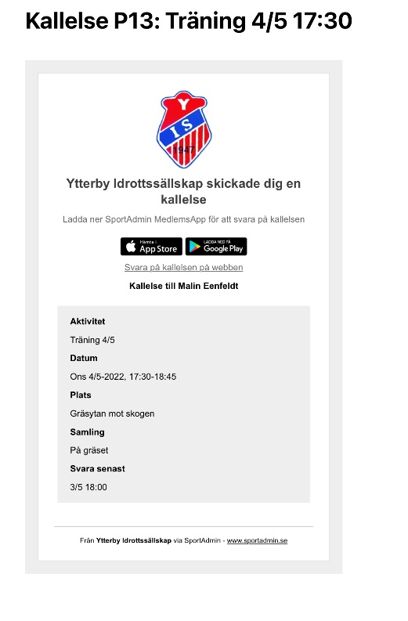
Antingen kan man ladda ner appen Sportadmin och svara i den eller så kan man svara via webben genom att klicka på länken Svara på kallelse via webben. Då kommer man hit:
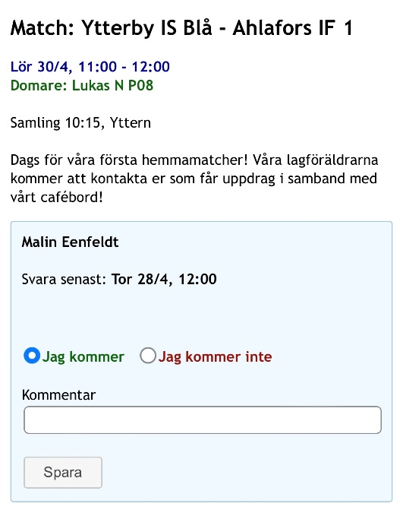
Bocka i Jag kommer eller Jag kommer inte och tryck spara. Det går bra att ändra sitt svar fram till sista svarsdatum som syns i kallelsen vid Svara senast.
I kallelsen finns också information om när aktiviteten äger rum, var och när vi ska samlas. Det kan även finns annan info som är bra att läsa.

